Bri dge Office

puntje 2.wmf



Boekje Slem 5  
Kerst 2021  
  
© Bridge Office

Auteur: Thijs Op het Roodt

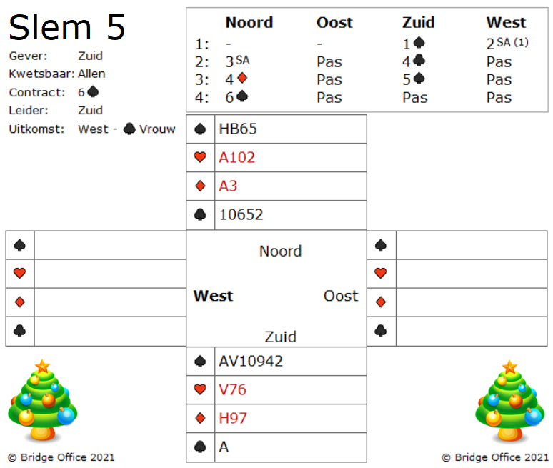

Zuid opent met een schoppen waarop west twee sans atout biedt. De Ghestem conventie (1). West heeft in beide lage kleuren minimaal een vijfkaart. Zoek de conventie maar eens op met Google.

Nu is noord ook zo iemand, die van avontuurlijke biedingen houdt. Zijn drie sans atout is bedoeld om een hand te bieden die alleen geschikt is voor het spelen van schoppen, want wanneer drie sans atout voor echt te spelen is, waarom doubleer je de twee sans atout dan niet?

Het vier klaveren bod van zuid is een controle bod en de vier ruiten van noord ook.

Omdat zuid nu vijf schoppen biedt, heeft hij geen harten controle.

Die heeft noord wel , dus hij biedt zes schoppen.

West start met klaveren vrouw, die u neemt met klaveren aas.

U vervolgt met troef trekken en komt er achter dat west een schoppen heeft en oost heet er twee.

Ik ben gewoon nieuwsgierig.

Hoe zou u dit spel gespeeld hebben, zonder bieding?

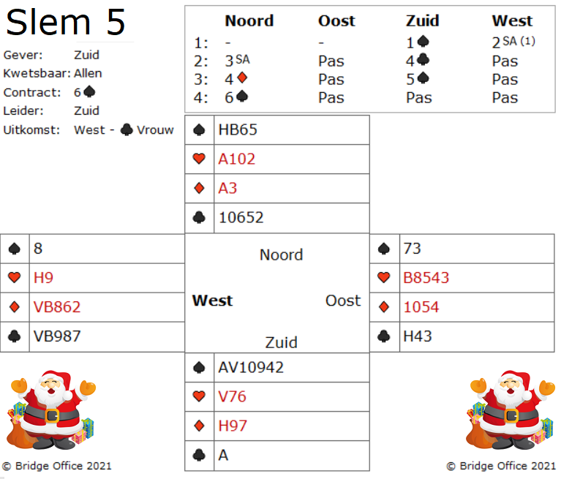

Bij gebrek aan biedingen zou uw beste spel zijn, de ruiten en de klaveren te troeven.

Eindigen doet u dan in de noord hand.

Speel dan een kleine harten van noord naar uw vrouw in zuid.

Heeft west harten heer of oost heeft harten boer, dan is uw zes schoppen gemaakt.

Maar het twee sans atout bod veranderd alles.

Hij heeft verteld, dat hij minimaal vijf ruiten en minimaal 5 klaveren heeft.

En nu werkt bovenstaande niet meer.

Maar wat heeft u nog meer geleerd?

Wanneer west twee harten heeft, dan is uw zes schoppen gemaakt.

Hoe doen we dat. Ik zal het slag voor slag doen.

1. Klaveren uitkomst gaar naar klaveren aas.

2. Schoppen aas.

3. Schoppen naar noord.

4. Troef een klaveren.

5. Ruiten naar ruiten aas.

6. Troef een klaveren.

7. Ruiten heer.

8. Troef een ruiten.

9. Troef een klaveren.

Speel nu een harten naar de aas en speel een harten naar uw hand.

Als oost de heer speelt, bent u thuis.

Als oost niet de heer speelt, speelt u de vrouw.

Het maakt u niet eens wat uit of de vrouw wint.

Wanner west de heer neemt, kan hij geen harten meer hebben!

Dus zal hij in dubbel renonce moeten spelen.

BRIDGE TIP: Luister naar het bieden.

Maak hier uw eigen notities

Een slem boekje. Het eerste gemaakt in mei 2021.  
Ik bij mij er goed van bewust, dat er vaak meer wegen naar Rome leiden.   
Dus zou u een andere en of betere oplossing hebben: So be it.  
Geen probleem. Maak hier dan een notitie van, plaats die op de lege pagina’s en doe hetzelfde als dat ik doe.   
Deel het met iedereen die het wil weten.  
  
Het gaat om het plezier in het spel.  
Niet om een gelijk te halen.  
  
Dus veel plezier met het oplossen van de slems.

Thijs Op het Roodt  
  
Niet alleen spellen en boekjes maker, maar ook maker van:

|  |  |
| --- | --- |
|  | Bridge Office Resultaten 6 |
|  | Bridge Office KenT |
|  | Bridge Office MBMP |